PONTIFÍCIA UNIVERSIDADE CATÓLICA DO RIO GRANDE DO SUL
ESCOLA POLITÉCNICA
Curso de BACHARELADO EM ENGENHARIA DE SOFTWARE
AGES - agência experimental de engenharia de software

FELIPE FREITAS SILVA

memorial de atuação na agência experimental de engenharia de software – período 2023 a 2025
AGES I,II, III ou IV

Porto Alegre, RS
2023
Dedicatória (opcional)

Dedicatória: Texto no qual o autor do trabalho oferece homenagem ou dedica o seu trabalho a alguém.

Agradecimentos (opcional)
AGRADECIMENTOS
Os agradecimentos devem ser dirigidos àqueles que contribuíram de maneira relevante à elaboração do trabalho, restringindo-se ao mínimo necessário, como instituições (CNPq, CAPES, PUCRS, empresas ou organizações que fizeram parte da pesquisa), ou pessoas (profissionais, pesquisadores, orientadores, etc.).
Os agradecimentos devem ser colocados de forma hierárquica de importância e para trabalhos financiados com recursos de instituições (CAPES, CNPq, FINEP, FAPERGS, etc.) os agradecimentos são obrigatórios a essas instituições.
Epígrafe (opcional e sem título)

Epígrafe: É um item onde o autor apresenta a citação de um texto que seja relacionado com o tema do trabalho, seguido da indicação de autoria do mesmo.
(texto iniciando do meio da página alinhado a direita)

Nome do autor da epígrafe
RESUMO

Este documento trata da minha trajetória pessoal na Agência Experimental de Engenharia de Software (AGES) ao longo do curso de Engenharia de Software da PUCRS, minhas contribuições e aprendizados ao longo da minha jornada em quatro projetos; o primeiro que tratava do desenvolvimento de um sistema capaz de analisar PDF’s, o segundo cujo foco era ..., o terceiro que buscava ..., e um último que visava ....

PALAVRAS CHAVES: AGES, Engenharia de Software, Programação, Desenvolvimento Web, Arquitetura de Sistemas, Trabalho em equipe.

LIsta de ilustrações

Foto 1: Equipe AGES I 10
Ilustração 1: Diagrama de Deploy

Lista de tabelas
Tabela 1: Preços de alimentos em dólares de 1900-1952 a 1995-1997 2

Lista de Siglas
ABNT – Associação Brasileira de Normas Técnicas
AGES – Agência Experimental de Engenharia de Software
PUCRS – Pontifícia Universidade Católica do Rio Grande do Sul
SGS – Sistema de Gestão Sinosserra

SUMÁRIO
1 - APRESENTAÇÃO DA TRAJETÓRIA DO ALUNO 9
2 - PROJETOS AGES I - “Veículos via Montadora” 10
2.1 Introdução 10
2.2 Desenvolvimento do Projeto 11
2.3 Atividades desempenhadas pelo aluno no projeto 12
2.4. Conclusão 15
3 - PROJETOS AGES II - “NOME DO PROJETO XXXX” 17
4 - PROJETOS AGES III - “NOME DO PROJETO XXXX” 18
5 - PROJETOS AGES IV - “NOME DO PROJETO XXXX” 19
6 - CONSIDERAÇÕES FINAIS (Somente AGES IV) 20
REFERÊNCIAS 21
APÊNDICES 22
APÊNDICE A 22

1 - APRESENTAÇÃO DA TRAJETÓRIA DO ALUNO
Desde o começo do curso, evolui muito em diversas áreas da vida e, claro, do trabalho. Quando entrei no curso, em fevereiro de 2022, eu já havia programado alguns sites simples e publicado até mesmo um aplicativo na Play Store, o que me deixa muito feliz de olhar para trás e saber que valeu a pena ter sido curioso e testado muitas tecnologias, algumas que posso citar sendo PHP, MySQL, Javascript, React Native, Arduino, Python e, claro, Git. Mesmo que não tenha me aprofundado e tenha “pulado de galho em galho”, o fato de eu ter visto um pouquinho de tudo desde antes do curso me deu uma base muito grande. Cada parcela, por menor que seja, contribuiu em muito para o curso para o qual entrei já pensando que entendia de várias coisas, quando realmente sabia muito pouco de menos ainda.
No 1º semestre da faculdade, eu estava trabalhando como professor de inglês na escola online Skyeng, dando aulas individuais para alunos ao redor do mundo. Embora não seja relacionado a área em que trabalho e que provavelmente vou seguir trabalhando ao longo da minha vida, eu não me arrependo de ter passado esses 6 meses fazendo algo que me desafiou muito e que moldou minha personalidade, sendo muito importante para eu perder muito da minha timidez que tinha até o ensino médio. Ainda sobre o primeiro semestre, foi nele em que construí a maior parte dos amigos que tenho até hoje e que me apoiaram e acompanharam durante o curso, nos momentos bons e nos difíceis. Uma experiência muito marcante que tive logo no começo foi a Global Legal Hackathon (GLH) – uma Hackatona focada para melhorar a integração das pessoas com o Direito no Brasil. Participaram da GLH aproximadamente 40 advogados e 6 desenvolvedores, todos da PUCRS, sendo 4 meus colegas, também de 1º semestre, e um que foi meu AGES IV logo no primeiro projeto da AGES e com quem desenvolvi uma boa relação. Essa atividade foi um excelente pontapé para perceber que não sabia de quase nada prático, mas que não estava sozinho, e que havia várias pessoas com quem poderia contar quando precisasse, cada uma com um background diferente e valioso.
Terminados os primeiros 6 meses, já tinha passado com relativa tranquilidade do 1º semestre, e decidi que gostaria de tentar algum estágio na área de desenvolvimento. Terminei minha parceria com a escola e passei 3 meses nessa busca, participei de alguns processos seletivos, mas nenhum resultou em nada, até que um colega, que era o principal desenvolvedor de uma Startup no Tecnopuc, acreditou em mim e me ofereceu uma vaga para que eu o ajudasse no desenvolvimento. Eu aceitei e, em agosto de 2022, comecei a trabalhar no front-end, criando telas responsivas e dando algumas sugestões sobre como implementar funcionalidades mais complexas. Em dezembro do mesmo ano, esse colega saiu também para trabalhar em outro lugar, e eu fiquei responsável por continuar o trabalho dele, que consistia na lógica do back-end e manutenção do banco de dados – o que era novo pra mim, visto que utilizavamos outro paradigma de banco de dados (não relacional) com que não estava familirizado, mas novamente decidi aceitar o desafio, pois sabia que ele ainda poderia me ajudar enquanto me adaptava a isso.
Desde o começo de 2023, sou o principal desenvolvedor da Startup e tenho já um colega responsável pelo front-end (quem auxiliei quando entrou para que pudesse seguir com mais facilidade o que eu agora passaria adiante) e outro que estou “treinando” para me substituir eventualmente no back-end. Tenho trabalhado agora justamente em garantir que o projeto siga em boas mãos, pois sei que é muito promissor, então estou fazendo diversas melhorias em servidor, documentação e outras ferramentas para que cada novo desenvolvedor que tenha a oportunidade de passar pelo projeto tenha mais facilidades que o último. Nesse 3º semestre de faculdade começo minha trajetória pela AGES e percebo cada vez mais o quão importantes são todas essas oportunidades que tive, embora ainda fique claro o quanto ainda tenho pela frente no curso quando observo meus colegas mais experientes, e espero eventualmente conseguir ajudar os que vierem depois de mim para que todo conhecimento seja disperso, e não perdido.
2 - PROJETOS AGES I - “Veículos via Montadora”

Introdução

O projeto Veículos via montadora é um projeto relativamente pequeno, mas que preve melhoria significativa para as partes envolvidas, principalmente, os grupos Sinoscar e Tramonto Jeep, representados aqui pelos Stakeholders Leonardo Cunha, Luana Lima Vieira e Fabiano Longaray. Nos foi apresentado que, para cadastrar um veículo, vários PDF’s eram enviados de diversas fábricas e era o dever de uma pessoa (a saber, da Luana) analisar os dados deste documento, tratá-los, e enviar para um sistema próprio da Sinosserra (SGS), devendo copiar as informações sem erros. O processo todo leva em volta de 6 horas, e nem sempre é possível finalizar em um dia só devido à ausência de informações ou materiais nos veículos.
Foi iniciado em 27/02/2023 e entregue no dia [28/06/2023], tendo sido acompanhado e orientado pelo professor Daniel Antônio Callegari (na imagem, à direita). Abaixo, segue foto do time responsável pelo desenvolvimento.
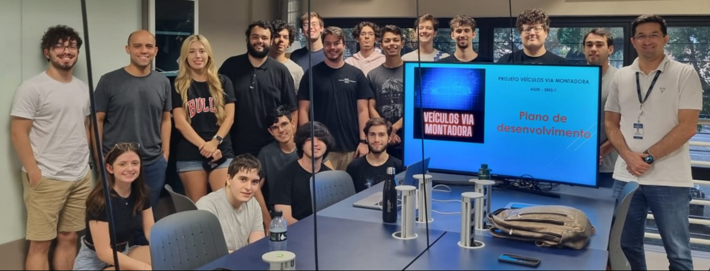
Foto 1

2.2 Desenvolvimento do Projeto

    - Repositório do código Fonte do Projeto
O projeto foi dividido em 3 repositórios de código, cujos links podem ser encontrados abaixo:
- Front-end: https://tools.ages.pucrs.br/veiculos-via-montadora/frontend
- Back-end: https://tools.ages.pucrs.br/veiculos-via-montadora/backend
- Infraestrutura:_https://tools.ages.pucrs.br/veiculos-via-montadora/infrastructure
E um último para a Wiki do projeto, com toda a documentação e outras informações relevantes
- Wiki: https://tools.ages.pucrs.br/veiculos-via-montadora/wiki/-/wikis/home

    - Banco de Dados utilizado
Dada a natureza muito dinâmica dos documentos armazenados e da linguagem utilizada no backend, optou-se por utilizar o SGBD não relacional MongoDB.
Um modelo de documento (que está sujeito a alterações) pode ser encontrado na figura disponível na wiki: https://tools.ages.pucrs.br/veiculos-via-montadora/wiki/-/wikis/banco_dados.
A alternativa relacional foi analisada, mas foi concluído que, devido a natureza muito volátil das informações armazenada, não faria sentido utilizar esse paradigma.

    - Arquitetura utilizada
A parte da arquitetura está bem detalhada na Wiki do projeto e pode ser encontrada no link a seguir: https://tools.ages.pucrs.br/veiculos-via-montadora/wiki/-/wikis/arquitetura. Basicamente, foram utilizados recursos da AWS por requisição do cliente; caso ele queira integrar nossa solução com o sistema já existente dele. Abaixo, há uma foto do diagrama de deploy original com a relação entre os serviços, containers e runners.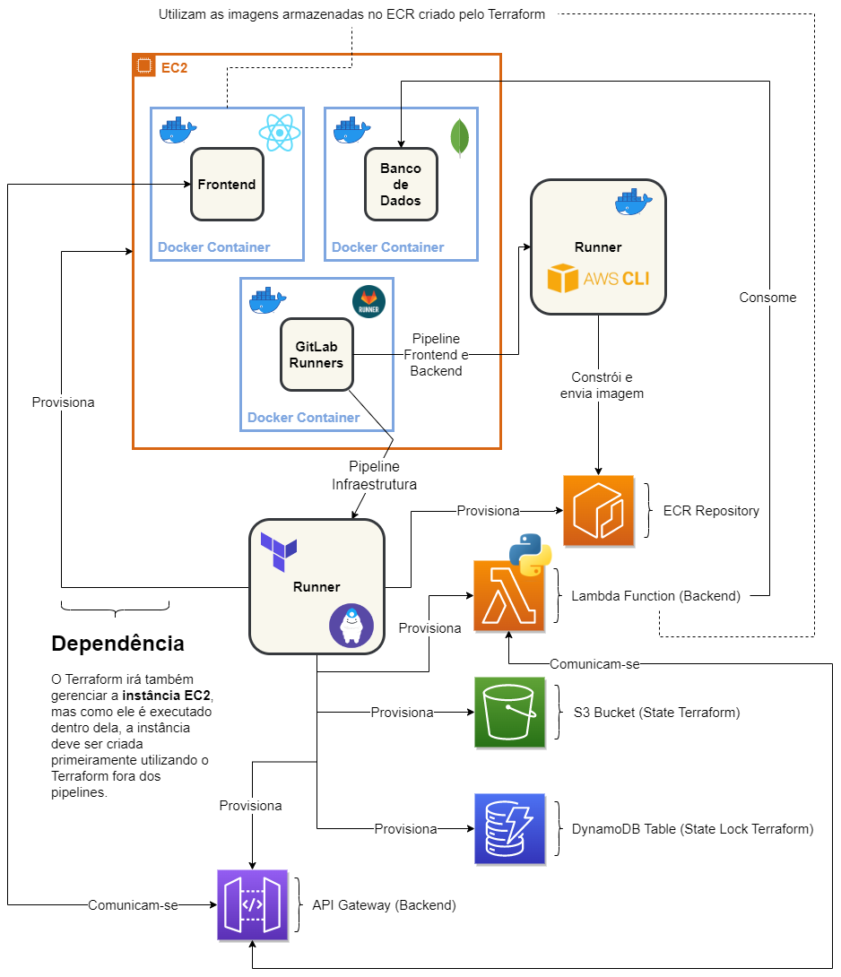
Figura 1
Infelizmente, nosso planejamento inicial era muito complexo para o contexto da cadeira e foi “vetado”, então tivemos que optar por uma alternativa mais “simples”, utilizando apenas duas imagens docker, uma para o front-end e outra para o back-end. Aprendemos com isso que, por melhor que seja o planejamento de um projeto e as intenções da equipe de pensar muito no futuro, por vezes é melhor focar no mais simples para produzir algo de valor mais brevemente, e depois que o simples estiver feito buscar aprimorá-lo passo a passo. Entretanto, é válido ressaltar que a infraestrutura original se encontra armazenada em nosso repositório para que quando o cliente for seguir com o projeto possa ter uma base sólida.

    - Protótipos das telas desenvolvidas
Link para a Wiki com todas as telas e componentes produzidos no Figma: https://tools.ages.pucrs.br/veiculos-via-montadora/wiki/-/wikis/mockups.
Um dos maiores requisitos da tela a ser criada era que ficasse similar ao sistema já existente, para diminuir a fricção na aderência do novo sistema. Com isso em mente, o Luiz (Ages IV) fez o design de uma estrutura com componentes dispostos de maneira idêntica ao SGS já existente, e o design em si foi pouco alterado desde então, visto que só ele criou ideias de mockups para o sistema.
Minha contribuição inicial ao projeto foi em grande parte justamente aqui - no Figma - visto que, apesar de não conseguir fazer o design bem desde o começo, consegui ajudar bastante na parte de prototipação, componentização e navegação do modelo. Com isso, a apresentação inicial aos stakeholders, que já tinha forma, ganhou vida, possuindo componentes interativos que simulavam quase integralmente a experiência final que o time tinha em mente para usabilidade da plataforma. O modelo seguiu evoluindo junto com o projeto e a necessidade de incluir novos itens, principalmente respostas gráficas ao usuário como variações de erro e sucesso para alguns componentes.

    - Tecnologias Utilizadas
Quase todos os projetos atualmente utilizam de ferramentas que permitem uma maior integração entre os ambientes de desenvolvimento variados da equipe. Com isso em mente, utilizamos o Git para versionamento e alterações paralelas no código e o Docker em todas as frentes para que todos, independente de configurações externas, possam desenvolver sob as mesmas condições. Abaixo, estão citadas as tecnologias utilizadas, acompanhadas por uma breve descrição e o link da sua documentação.

- Git: https://git-scm.com/doc
- Docker: https://docs.docker.com/get-started/

Frontend:
Foi desenvolvido em TypeScript com auxílio das bibliotecas React (para estrutura e lógica de componentes), StyledComponets e MaterialUI (para a parte gráfica). Para a padronização do código e dos commits foi utilizado o Prettier unido ao ESLint para a questão de espaçamentos e re-fatoração de código, além do Husky - unido as últimas duas ferramentas citadas - para que toda mudança versionada no Git esteja de acordo com as especificações definidas. Ainda, unido ao React foi utilizada a ferramenta Vite, que melhora a construção e distribuição do Software e o Yarn como gerenciador de dependências. Por fim, para realizar os testes unitários utilizamos o Jest.

- Typescript: https://www.typescriptlang.org/docs/
- React: https://react.dev/learn
- Material UI: https://mui.com/material-ui/getting-started/overview/
- Styled Components: https://styled-components.com/docs
- Prettier: https://prettier.io/docs/en/index.html
- ESLint: https://eslint.org/docs/latest/
- Husky: https://typicode.github.io/husky/
- Vite: https://vitejs.dev/guide/
- Yarn: https://yarnpkg.com/getting-started
- Jest: https://jestjs.io/pt-BR/docs/getting-started

Backend:
Desenvolvido em Python com os frameworks FastAPI e Uvicorn para o servidor, utiliza o Poetry para gerenciamento de dependências – a principal delas sendo o TabulaPY (para leitura do PDF) - e Pytest para testes unitários. Além disso, o código deste repositório é executado em cima de uma função AWS Lambda rodando um container Docker.

- Python: https://www.python.org/doc/
- FastAPI: https://fastapi.tiangolo.com/
- Uvicorn: https://www.uvicorn.org/
- Poetry: https://python-poetry.org/docs/
- Tabula PY: https://tabula-py.readthedocs.io/en/latest/
- Pytest: https://docs.pytest.org/en/7.2.x/
- AWS Lambda: https://docs.aws.amazon.com/pt_br/lambda/latest/dg/welcome.html

2.3 Atividades desempenhadas pelo aluno no projeto

2.3.1 Sprint 0

2.3.1.1 Atividades Previstas
Apesar de na Sprint 0 não ter sido prevista nenhuma atividade em especifico para cada um, em dois momentos eu decidi que gostaria de ser proativo. Na primeira semana, junto da primeira reunião com o cliente, eu decidi pesquisar sobre como fazer a leitura de PDF (principalmente em Java ou Javascritpt). Mais para frente, depois da reunião e do time ter encontrado uma biblioteca melhor em Python, decidi estudar e me focar bastante em uma área pra mim pouca explorada; a do design, e resolvi fazer uns mockups e protótipos no Figma.
2.3.1.2 Atividades Concluídas
Consegui extrair o texto bruto de 2 PDF's em Java, e contribui bastante para o desenvolvimento do Figma, principalmente na questão dos protótipos e animações.
2.3.1.3 Problemas Encontrados
Apesar de ter conseguido ler um PDF estritamente falando em Java, apenas consegui extrair o texto, e não o conteúdo da forma originalmente estruturada. Ainda, não consegui ler o arquivo em Javascript, apenas mostrá-lo na tela. Da parte do Figma, não encontrei nenhum problema grande, além da minha falta de conhecimento e prática, que foi rapidamente superada depois de pedir ajuda ao Luiz (AGES IV) e assistir alguns tutoriais no Youtube.
2.3.1.4 Lições Aprendidas
As lições aprendidas nessa Sprint foram várias, mas principalmente técnicas. Aprendi a mexer bem no Figma, em questão de svg, UX, animações, componentes, e outros.
2.3.1.5 Próximos Passos
Ao longo dessa primeira Sprint, foi decidida toda a questão de arquitetura, linguagens e paradigmas que seriam utilizados, sendo estes React + Typescript para o front, Python (com FastAPI) + MongoDB para o back/banco, e diversos serviços da AWS por definição do cliente, que foram gerenciados majoritariamente pelo Arthur (AGES III). Com isso em mente, visto que eu hoje já trabalho com as tecnologias do Front + MongoDB (na Nutrório), meus próximos passos previstos são estudar Python, aplicado a parte de leitura de PDF com a biblioteca definida (Tabula) e gostaria de poder também auxiliar os outros AGES I que estão começando com a parte do Front-End.
2.3.2 Sprint 1

2.3.1.1 Atividades Previstas
Para a Sprint 1, agora com a arquitetura definida, o time foi dividido inicialmente em duas frentes, e decidi que seria mais produtivo ajudar no frontend, visto que já tinha mais experiência com isso e é a área em que poderia ajudar mais pessoas. Depois de divididos entre back e front, dividimos o frontend nos componentes delimitados pelo Figma e cada squad recebeu uma ou mais tarefas. A tarefa da minha equipe era o componente principal de visualização de arquivo, que poderia receber os estados de carregando, carregado e erro, uma opção de apagar, e que deveria se adequar ao tamanho estipulado pelo componente "pai".
2.3.1.2 Atividades Concluídas
Conseguimos finalizar o componente com todos seus requisitos. Em uma visão mais ampla, as outras squads também finalizaram seus componentes e consegui me inteirar de tudo que foi feito nessa frente. Não acompanhei tanto o backend, mas sei que o boilerplate foi concluído e que consegui ajudar na questão dos testes de maneira geral.
2.3.1.3 Problemas Encontrados
O maior problema encontrado foi a questão do tempo, em que a Sprint 1 é muito curta em relação as outras, e ainda não há uma união tão grande na equipe; é pouco presente o espírito de time ainda. Outro problema, que foi descoberto na final da sprint foi o da integração; apesar de cada "squad" ter finalizado seu componente, a junção deles e o fluxo geral da aplicação não foi finalizado, por falta de comunicação e revisão.
2.3.1.4 Lições Aprendidas
Com isso em mente, é necessário prestar mais atenção futuramente na integração de componentes e das equipes.
2.3.1.5 Próximos Passos
Finalizadas as tarefas individualmente, o passo mais urgente e lógico é integrar os componentes do frontend entre si, e integrar o front com o back. Ainda, a realização de testes unitários e de integração segue na escala de importância, acompanhados pela criação dos componentes restantes e última página do mockup do Figma.

2.3.3 Sprint 2

No mínimo uma página contendo tudo que o aluno fez na Sprint 2.

2.3.4. Sprint 3

No mínimo uma página contendo tudo que o aluno fez na Sprint 3.

2.3.5. Sprint 4

No mínimo uma página contendo tudo que o aluno fez na Sprint 4.

2.4. Conclusão
Neste item o aluno deverá refletir sobre:
- Crítica e autocrítica em relação a sua atuação no projeto na parte técnica como na parte de soft skills.
- Comente o relacionamento entre as disciplinas cursadas e a AGES.
- Este projeto foi o melhor projeto trabalhado? Justifique.
- Relate as lições aprendidas (retrospectiva pessoal):
    - O que foi positivo no projeto.
    - O que podia ter sido melhor (em ternos de banco, desenvolvimento, arquitetura, soft skills....)

(No mínimo uma página de relato)

3 - PROJETOS AGES II - “NOME DO PROJETO XXXX”
Cada projeto deverá iniciar em uma página distinta.
Parágrafos deve ter 1,25 cm.
Figuras centralizadas, com o nome da Figura acima e o nome da Fonte embaixo da figura.

4 - PROJETOS AGES III - “NOME DO PROJETO XXXX”

5 - PROJETOS AGES IV - “NOME DO PROJETO XXXX”

6 - CONSIDERAÇÕES FINAIS (Somente AGES IV)
As considerações finais referem-se a trajetória do aluno no curso, onde se expõe o fechamento da narrativa e são apresentados os resultados alcançados.
Este item é somente para os AGES IV.
Em particular, espera-se neste capítulo:
- contribuições que o curso trouxe para a sua evolução profissional
  - competências (o que) e habilidades desenvolvidas (como), (hardskills e softskills);
  - lições aprendidas (o que deu certo, o que deu errado);
- uma reflexão sobre a visão do aluno sobre a prática da Engenharia de Software, como era no início de sua trajetória, e que visão ele tem hoje;
- eventuais comentários que deseje adicionar;
- sugestão de melhorias, críticas e elogios em relação a AGES.

( No mínimo uma página de relato)

REFERÊNCIAS
ENGEL, J.; BLACKWELL, R. D.; MINIARD, P. W. Comportamento do consumidor. 8. ed. Rio de Janeiro: LTC, 2000.

AMADO, Jorge. Capitães de areia. Rio de Janeiro: Record, 1991. 233 p.

______. Gabriela cravo e canela. São Paulo: Martins, 1958. 453 p.

PRADO, Geraldo. A arena científica. Ciência da Informação, Brasília, v. 24, n. 2, 1995. Recensões. Disponível em:<http://www.ibict.br/cionline/inicio.htm>. Acesso em: 16 dez. 2003.

JOHANSSON, Henry J. et al. Processos de negócios: como criar sinergia entre a estratégia de mercado e a excelência operacional. São Paulo: Pioneira, 1995. (Biblioteca Pioneira de Administração e Negócios). Tradução de: Business process reengineering.

(mais exemplos no site da Biblioteca Central da PUCRS http://www3.pucrs.br/portal/page/portal/biblioteca/Capa/BCEPesquisa/BCEPesquisaModelos).

APÊNDICES
APÊNDICE A – Exemplo1: Análise dos relatórios mensais de uso do serviço de renovação de empréstimos.

Apêndice(s) (Este item é elaborado pelo próprio autor do trabalho e serve para complementar a sua argumentação. É um elemento opcional).

